

Raportti  
Työelämänvalmiudet ja ammattillinen viestintä

Han Heejeong (opinnäytetyön tekijä 1)

OPINNÄYTETYÖ

Lokakuu 2023

Tutkinto-ohjelman nimi

Suuntautumispolun nimi (jos on)

SISÄLLYS

1 Pääotsikko 4

1.1 Tiivistelmä 4

1.2 Lähde 4

1.3 Kuva 5

1.4 Taulukko 5

LÄHTEET 6

# Pääotsikko

Lorem ipsum dolor sit amet, consectetur adipisci elit, sed eiusmod tempor incidunt ut labore et dolore magna aliqua. Ut enim ad minim veniam, quis nostrud exercitation ullamco laboris nisi ut aliquid ex ea commodi consequat.

Quis aute iure reprehenderit in voluptate velit esse cillum dolore eu fugiat nulla pariatur. Excepteur sint obcaecat cupiditat non proident, sunt in culpa qui officia deserunt mollit anim id est laborum. Lorem ipsum dolor sit amet, consectetur adipisci elit, sed eiusmod tempor incidunt ut labore et dolore magna aliqua.

Ut enim ad minim veniam, quis nostrud exercitation ullamco laboris nisi ut aliquid ex ea commodi consequat. Quis aute iure reprehenderit in voluptate velit esse cillum dolore eu fugiat nulla pariatur.

Excepteur sint obcaecat cupiditat non proident, sunt in culpa qui officia deserunt mollit anim id est laborum. Lorem ipsum dolor sit amet, consectetur adipisci elit, sed eiusmod tempor incidunt ut labore et dolore magna aliqua. Ut enim ad minim veniam, quis nostrud exercitation ullamco laboris nisi ut aliquid ex ea commodi consequat.

Quis aute iure reprehenderit in voluptate velit esse cillum dolore eu fugiat nulla pariatur. Excepteur sint obcaecat cupiditat non proident, sunt in culpa qui officia deserunt mollit anim id est laborum.

## Tiivistelmä

Lorem ipsum dolor sit amet, consectetur adipisci elit, sed eiusmod tempor incidunt ut labore et dolore magna aliqua. Ut enim ad minim veniam, quis nostrud exercitation ullamco laboris nisi ut aliquid ex ea commodi consequat (Pekka Virtasen 2021, 24).

## Lähde

Excepteur sint obcaecat cupiditat non proident (Pekka Virtasen 2021, 87), sunt in culpa qui officia deserunt mollit anim id est laborum.

Würth. n.d. Tuotekuvasto Würth. Verkkosivu. Viitattu 12.10.2023   
http://www.wurth.fi/site/media/pdf/tuotekuvasto/tuotteet/kiinnitystarvikkeet/W-Kiinnitystarvikkeet.pdf

## Kuva

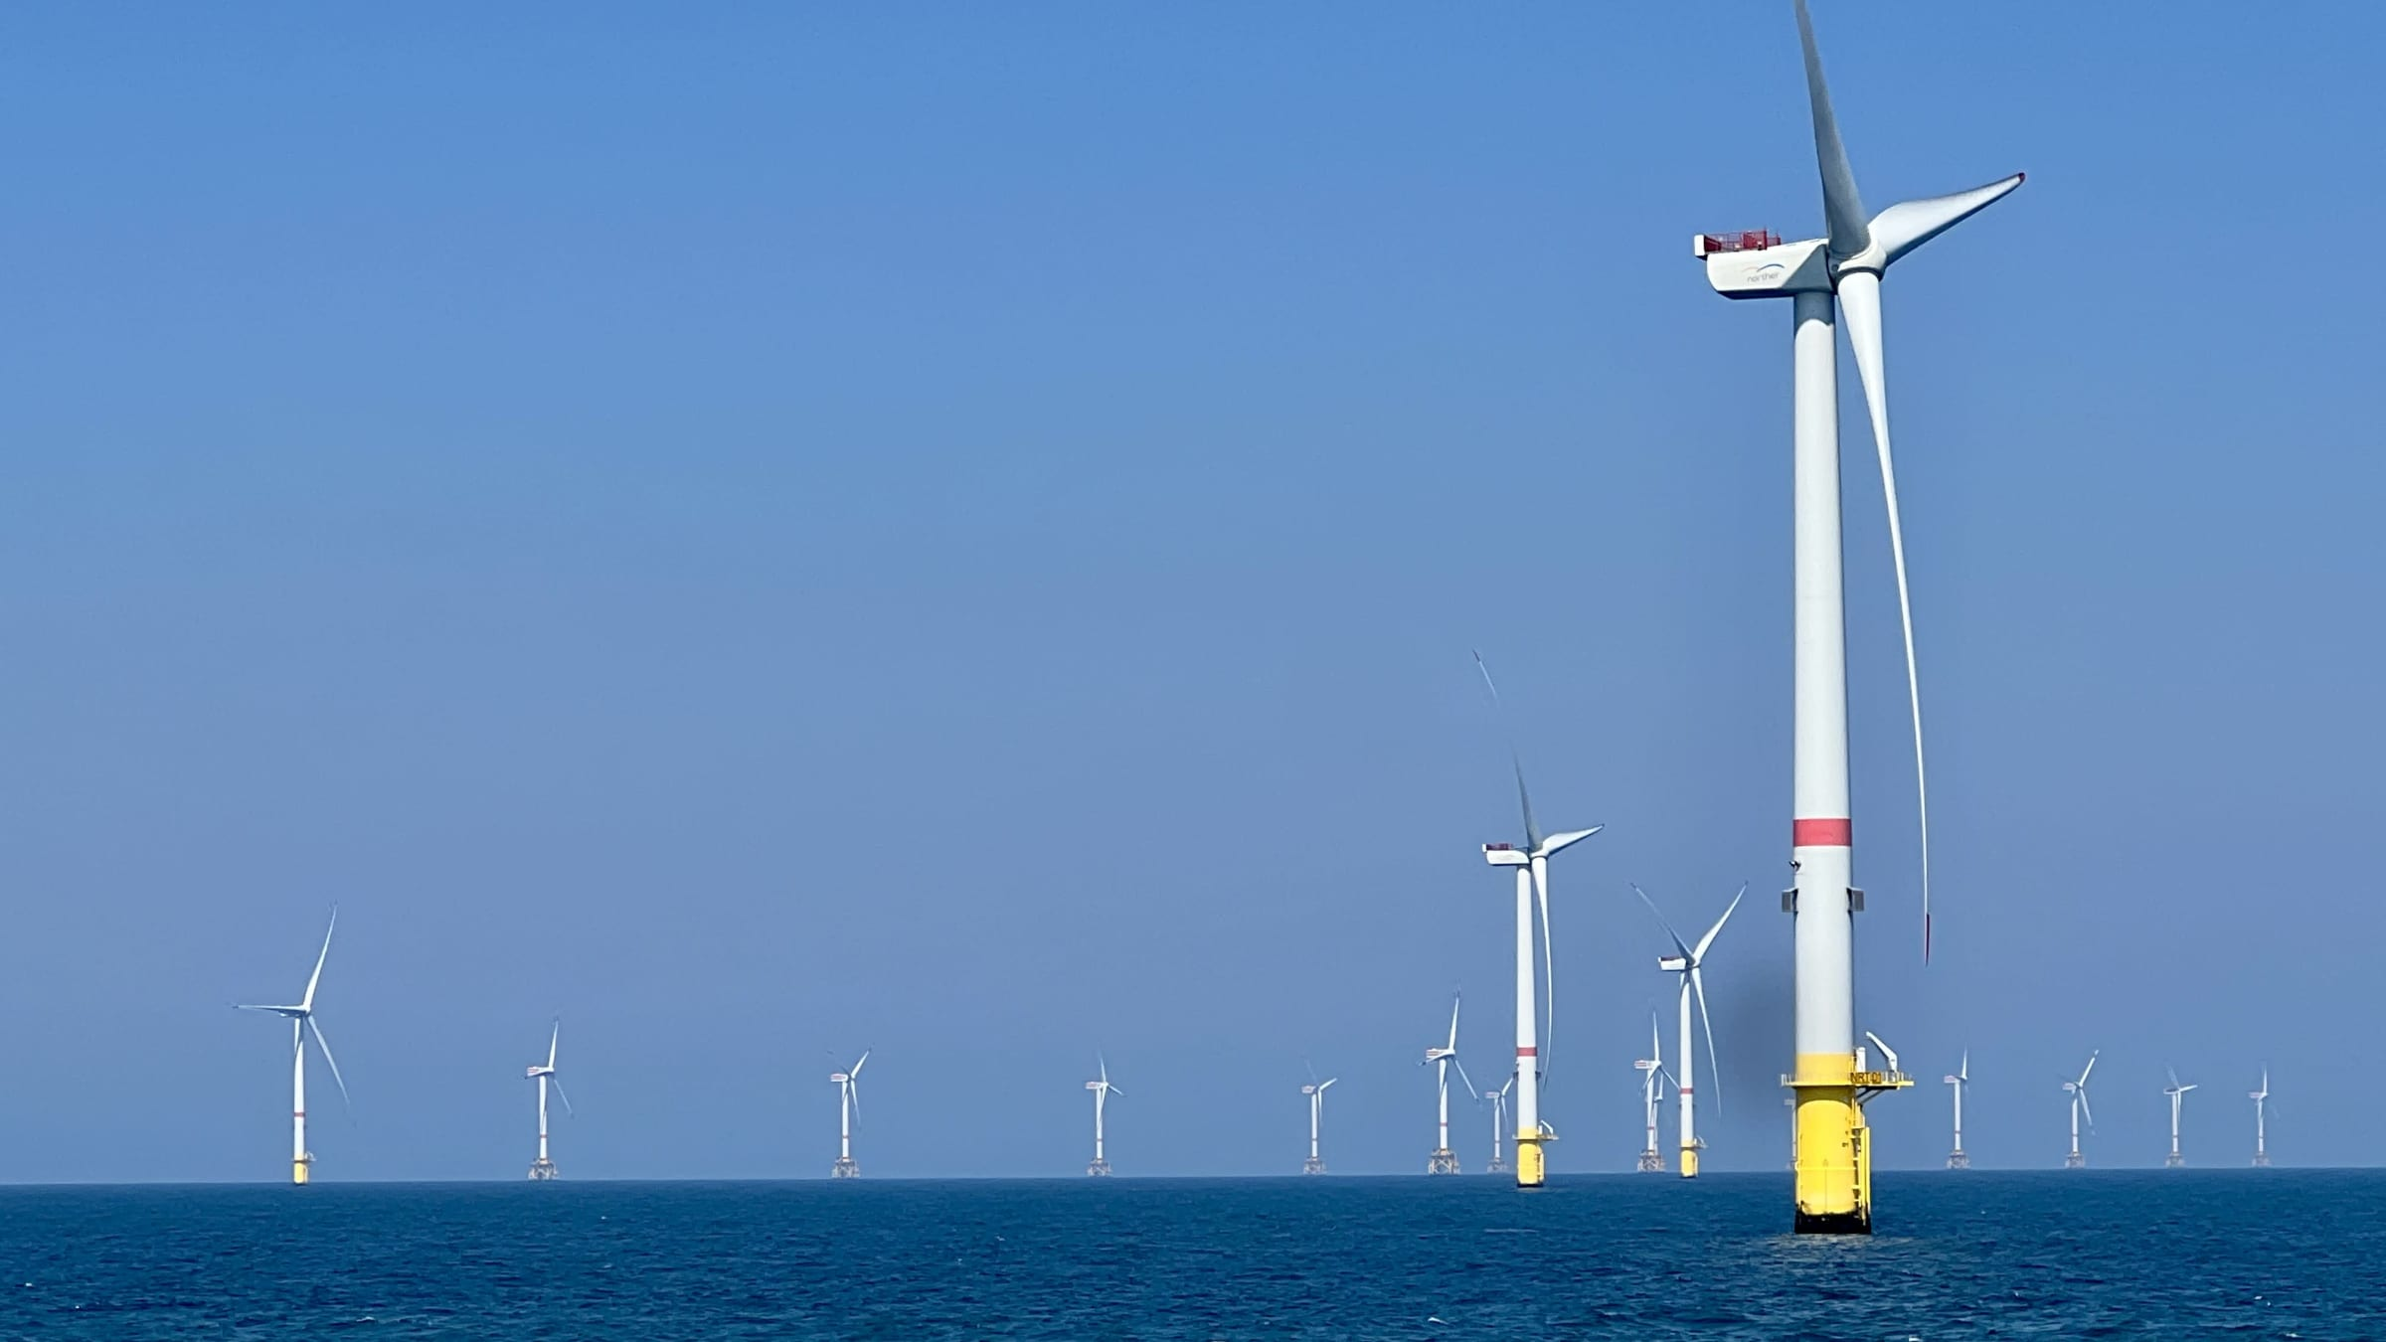

KUVA.1 Merituulivoimaloita Belgian rannikolla. (Yle)

Tuulivoimayhtiö OX2 suunnittelee Pohjanlahdelle kolmea merituulipuistoa. Laine, Tyrsky ja Halla toisivat selvityksen mukaan verotuloja parikymmenen miljardin verran ja töitä 37 000 henkilötyövuotta.

## Taulukko

TAULUKKO 1. Yritysten liike

|  |  |  |
| --- | --- | --- |
| Yritys | Liikevaihto | Liikevoitto |
| Vincit | 61,5 milj. | 4,4 milj. |
| Rovio | 272,3 milj. | 39,9 milj. |
| Gofore | 37,2 milj. | 4,7 milj. |

LÄHTEET

Würth. n.d. Tuotekuvasto Würth. Verkkosivu. Viitattu 12.10.2023   
http://www.wurth.fi/site/media/pdf/tuotekuvasto/tuotteet/kiinnitystarvikkeet/W-Kiinnitystarvikkeet.pdf

Yle

https://yle.fi/a/74-20052173